顺序、选择和循环控制结构——循环结构

一.单选题本大题共5题，总分100 分

1.(20分)阅读程序

Private Sub form_click()

a = 0

For j = 1 To 15

a = a + j Mod 3

Next j

Print a

End Sub

程序运行后，单击窗体，则输出结果是( )

    - A.105
    - B.1
    - C.120
    - D.15
【正确答案：】 D
【试题分值：】20分

2.(20分)下列说法不正确的是( )

    - A.For ...Next 语句适合于循环次数容易确定的情况。
    - B.在For n=1 to 20 step 2中，n是循环控制变量，setp 表示步长为2.
    - C.S=1+2+3+...+100 可以用For语句来实现。
    - D.For n=20 to 1 step -1是错误的。
【正确答案：】 D
【试题分值：】20分

3.(20分)执行以下程序段

dim x as integer,i as integer

x=0

for i=5 to 1 step -2

x=x+i

next i

后，x的值为( )

    - A.7
    - B.8
    - C.9
    - D.10
【正确答案：】 C
【试题分值：】20分

4.(20分)算法流程图如下图所示，其输出结果是( )

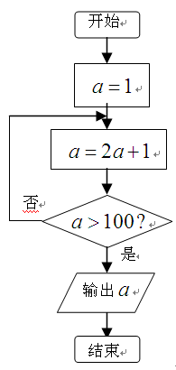

    - A.126
    - B.127
    - C.128
    - D.129
【正确答案：】 B
【试题分值：】20分

5.(20分) 以下程序代码运行后,s的结果是( )

s=0

for i=1 to 10

s=s+i

next i

    - A.55
    - B.50
    - C.10
    - D.无法确定
【正确答案：】 A
【试题分值：】20分

